实验四 数据库设计
班级： 计算机222 姓名： 章崇文 学号： 202202296
任课教师： 徐洪胜 实验教师： 齐心 上机时间 2024/6/11
【实验目的】
1、掌握规范化数据库设计包括步骤及其任务、方法、结果等。
2、掌握数据库设计过程中关键文档的写法。
3、了解数据库辅助设计工具。
【实验性质】
验证性实验
【实验学时】
2H
【实验内容】
我的数据库设计主要围绕一个在线书店的业务场景展开，包含了用户管理、书籍目录管理、订单处理及用户评论等功能模块。下面是各个表的数据结构及用途的分析：
一个简单的电子商务系统包含了用户、订单、书籍和评论等实体。用户可以注册并登录系统，可以浏览和购买书籍。每个用户可以创建多个订单，每个订单可以包含多本书籍。每本书籍可以出现在多个订单中。用户还可以对书籍进行评论，每本书籍可以有多个评论。
系统中的实体包括用户（User）、订单（Order）、书籍（Book）和评论（Review）。用户有唯一的用户ID、用户名、密码、邮箱和注册日期等属性。订单有唯一的订单ID、用户ID、订单日期、总金额和状态等属性。书籍有唯一的书籍ID、书名、作者、出版日期和价格等属性。评论有唯一的评论ID、书籍ID、用户ID、评分、评论内容和评论日期等属性。
实体之间存在以下关系：
- 用户和订单之间是一对多的关系，一个用户可以有多个订单，但每个订单只属于一个用户。
- 订单和订单明细之间是一对多的关系，一个订单可以包含多个订单明细，但每个订单明细只属于一个订单。
- 书籍和订单明细之间是一对多的关系，一本书可以出现在多个订单明细中，但每个订单明细只属于一本书籍。
- 用户和评论之间是一对多的关系，一个用户可以对多本书进行评论，但每个评论只属于一个用户。
- 书籍和评论之间是一对多的关系，一本书可以有多个评论，但每个评论只属于一本书籍。
按照前述方法，根据上述数据要求，设计了其E-R模型，如下 图一
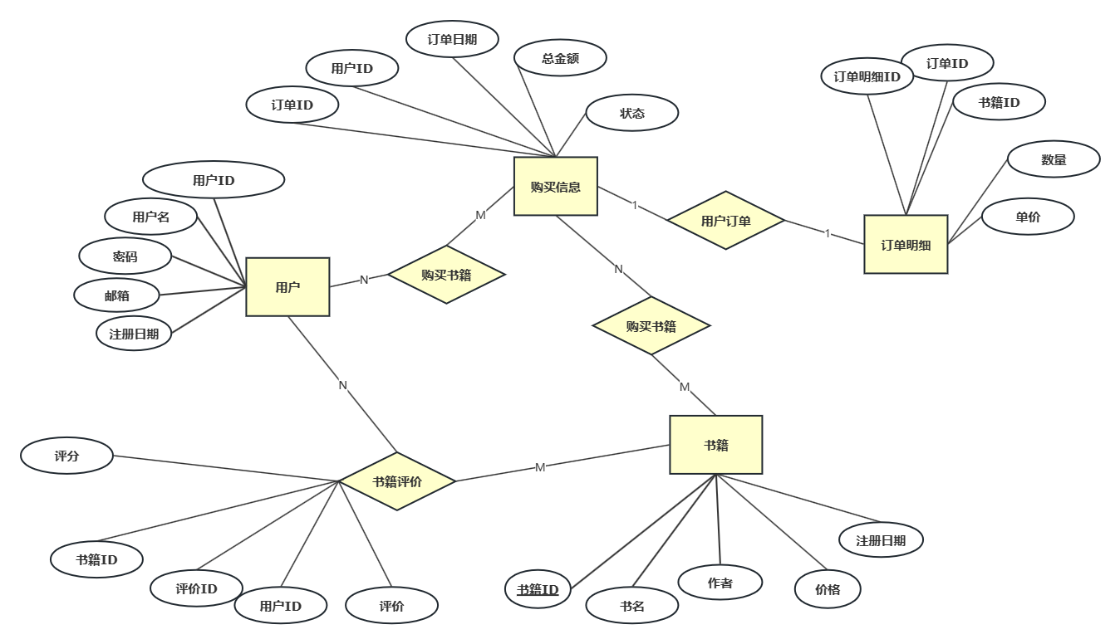
图一
（2）E-R模型转换为关系模型
实体及关系图解概述
- 用户(User)实体:
  - 属性: UserID (PK), Username, Password, Email, RegistrationDate
  - 说明: 每个用户有一个唯一的UserID作为主键，其他属性包括用户名、密码、邮箱和注册日期。
- 书籍(Book)实体:
  - 属性: BookID (PK), Title, Author, PublicationDate, Price
  - 说明: 每本书籍由BookID作为主键标识，包含书名、作者、出版日期和价格。
- 订单(Order)实体:
  - 属性: OrderID (PK), UserID (FK), OrderDate, TotalAmount, Status
  - 说明: 订单通过OrderID唯一标识，与用户(User)实体通过UserID建立外键关联，表明订单属于哪个用户，同时包含订单日期、总金额和订单状态。
- 订单明细(OrderDetail)实体:
  - 属性: OrderDetailID (PK), OrderID (FK), BookID (FK), Quantity, UnitPrice
  - 说明: 订单明细表记录每笔订单中具体书籍的信息，通过OrderDetailID作为主键，同时与订单(Order)实体的OrderID和书籍(Book)实体的BookID建立外键关联，记录购买数量和单位价格。
- 评论(Review)实体:
  - 属性: ReviewID (PK), BookID (FK), UserID (FK), Rating, Comment, ReviewDate
  - 说明: 评论由ReviewID作为主键，关联书籍(Book)实体的BookID和用户(User)实体的UserID，表明是哪个用户对哪本书做出的评论，还包括评级和评论内容及评论日期。
主码与外码明确标示
- User表: UserID为主键（PK）
- Book表: BookID为主键（PK）
- Order表: OrderID为主键（PK），UserID为外键（FK）指向User表的UserID
- OrderDetail表: OrderDetailID为主键（PK），OrderID为外键（FK）指向Order表的OrderID，BookID为外键（FK）指向Book表的BookID
- Review表: ReviewID为主键（PK），BookID为外键（FK）指向Book表的BookID，UserID为外键（FK）指向User表的UserID
（3）数据库说明
为了更好实施数据库，给出每个关系的详细说明。
表名 | 内容
Book | 书籍信息
User | 用户信息
Order | 购买订单信息
Orderdetail | 订单明细信息
Review | 用户评价信息

- User
用户ID (UserID)
用户名 (Username)
密码 (Password)
邮箱 (Email)
注册日期 (RegistrationDate)
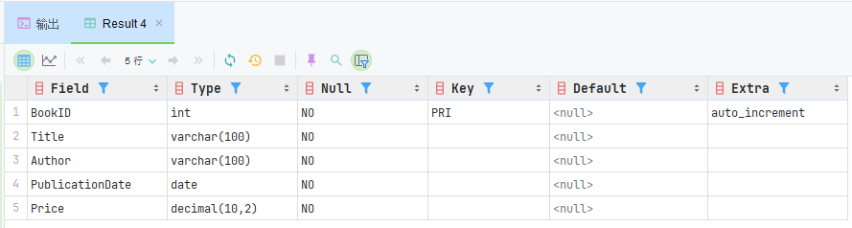
- Book
书籍ID (BookID)
书名 (Title)
作者 (Author)
出版日期 (PublicationDate)
价格 (Price)
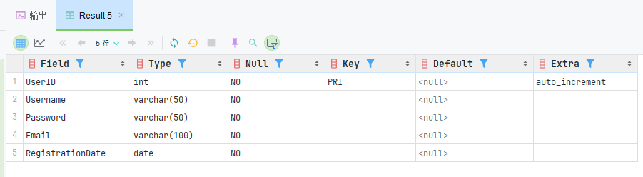
- order
订单ID (OrderID)
用户ID (UserID)
订单日期 (OrderDate)
总金额 (TotalAmount)
状态 (Status)
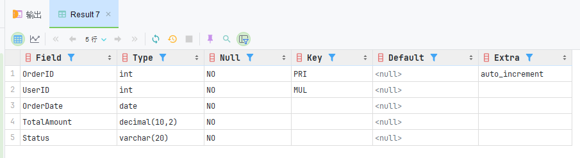
- orderdetail
订单明细ID (OrderDetailID)
订单ID (OrderID)
书籍ID (BookID)
数量 (Quantity)
单价 (UnitPrice)
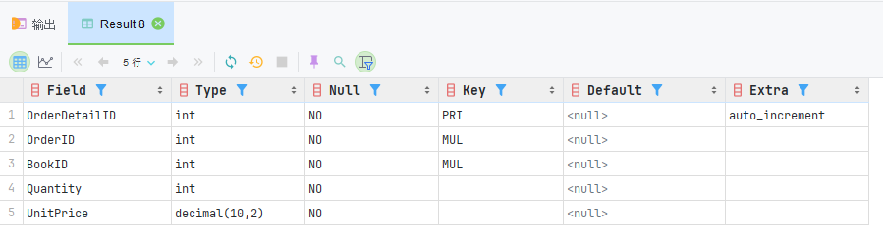
5.Review
评论ID (ReviewID)
书籍ID (BookID)
用户ID (UserID)
评分 (Rating)
评论内容 (Comment)
评论日期 (ReviewDate)
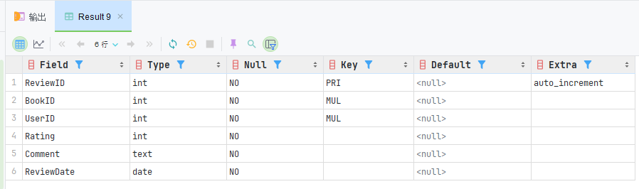
（4）创建表SQL语句
-- 创建数据库
CREATE DATABASE Onlinebookstoremanagementsystem
USE Onlinebookstoremanagementsystem
-- 创建用户表
CREATE TABLE User (
UserID INT PRIMARY KEY AUTO_INCREMENT,
Username VARCHAR(50) NOT NULL,
Password VARCHAR(50) NOT NULL,
Email VARCHAR(100) NOT NULL,
RegistrationDate DATE NOT NULL
);
-- 创建书籍表
CREATE TABLE Book (
BookID INT PRIMARY KEY AUTO_INCREMENT,
Title VARCHAR(100) NOT NULL,
Author VARCHAR(100) NOT NULL,
PublicationDate DATE NOT NULL,
Price DECIMAL(10, 2) NOT NULL
);
-- 创建订单表
CREATE TABLE `order` (
OrderID INT PRIMARY KEY AUTO_INCREMENT,
UserID INT NOT NULL,
OrderDate DATE NOT NULL,
TotalAmount DECIMAL(10, 2) NOT NULL,
Status VARCHAR(20) NOT NULL,
FOREIGN KEY (UserID) REFERENCES User(UserID)
);
-- 创建订单明细表
CREATE TABLE OrderDetail (
OrderDetailID INT PRIMARY KEY AUTO_INCREMENT,
OrderID INT NOT NULL,
BookID INT NOT NULL,
Quantity INT NOT NULL,
UnitPrice DECIMAL(10, 2) NOT NULL,
FOREIGN KEY (OrderID) REFERENCES `order`(OrderID),
FOREIGN KEY (BookID) REFERENCES Book(BookID)
);
-- 创建评论表
CREATE TABLE Review (
ReviewID INT PRIMARY KEY AUTO_INCREMENT,
BookID INT NOT NULL,
UserID INT NOT NULL,
Rating INT NOT NULL,
Comment TEXT NOT NULL,
ReviewDate DATE NOT NULL,
FOREIGN KEY (BookID) REFERENCES Book(BookID),
FOREIGN KEY (UserID) REFERENCES User(UserID)
);

【实验总结】
请根据实验内容谈谈你对本次实验的收获、感想，或提出你对实验内容的建议等等。
本次实验通过设计并实现一个在线书店业务场景下的数据库模型，不仅加深了我对数据库理论知识的理解，也让我亲身体验了数据库设计在实际应用场景中的重要性和复杂性。以下是我对本次实验的收获、感想及一些建议：
收获与理解
- 实体关系模型的实践：通过实体（User、Order、Book、Review）的定义，以及它们之间的一对多关系配置，我深刻理解了如何将现实生活中的业务逻辑转化为数据模型。这不仅是理论知识的应用，更是逻辑思维能力的锻炼。
- 数据完整性与外键约束：实验中通过设置外键，保证了数据的一致性和完整性。比如，订单表中的UserID必须对应用户表中的有效用户，这让我认识到数据库设计中数据关系的重要性，以及如何利用数据库自身的机制来维护数据的准确无误。
- SQL语言的实际运用：编写SQL脚本创建表的过程，不仅巩固了我的SQL语言基础，也让我体会到SQL在数据定义、数据操作方面的强大功能。通过实际操作，我对查询优化、数据插入等操作有了更直观的感受。
感想
- 细节决定成败：在设计数据库时，即使是简单的字段命名、数据类型的选取，都需要仔细斟酌，因为这些都直接影响到后续的数据处理效率和程序开发的便利性。这次实验让我意识到，数据库设计是一个需要高度细致的工作。
- 理论与实践结合：虽然之前学习过数据库理论，但在实际动手设计时，还是遇到了不少挑战，比如如何合理设计表结构以减少数据冗余、如何优化查询效率等。这让我认识到理论知识与实践操作相结合的重要性，两者缺一不可。
建议
- 安全性考虑：在未来的设计中，应更加重视数据安全问题，比如在用户表中对密码字段进行加密存储，增加安全措施防止SQL注入等攻击。
- 扩展性设计：考虑到业务的未来发展，数据库设计时应具有一定的扩展性，比如预留字段、设计灵活的表结构以适应未来可能增加的新功能或需求变化。
- 性能优化：随着数据量的增长，数据库性能优化将成为关键。可以在设计初期就考虑索引的合理使用、表分区等策略，以提升查询效率。

批改教师评语：
实验报告成绩：
批改教师签字
批改时间：

